Manuel d’installation PostgreSQL :

- Installer PostgreSQL :

Si pas fait récemment, mettre à jour l’index local des paquets :

sudo apt update
Ensuite installer le package Postgres ainsi qu’un package -contrib qui ajoute quelques utilitaires et fonctionnalités supplémentaires :

sudo apt install postgresql postgresql-contrib

- Rôle postgres :

La procédure d'installation a créé un compte utilisateur nommé postgres qui est associé au rôle Postgres par défaut. Pour utiliser Postgres, on se connecte à ce compte.
sudo -i -u postgres
Lancer l’invité PostgreSQL :
psql
Pour sortir de l’invité PostgreSQL :
\q

- Création d’un nouveau rôle :

Si on est connecté en tant que postgres, on peut créer un nouvel utilisateur :
createuser --interactive
Le script propose des choix :
Output
Enter name of role to add: sammy
Shall the new role be a superuser? (y/n) y

Plus de détails sur : man createuser

- Installer pgAdmin4 :

Récupérer le repository pgAdmin APT :

curl https://www.pgadmin.org/static/packages_pgadmin_org.pub | sudo apt-key add

sudo sh -c 'echo "deb https://ftp.postgresql.org/pub/pgadmin/pgadmin4/apt/$(lsb_release -cs) pgadmin4 main" > /etc/apt/sources.list.d/pgadmin4.list && apt update'

Puis installer pgAdmin4

sudo apt install pgadmin4

- Créer une database et un user (déjà fait) :

sudo su - postgres
psql

postgres=# CREATE USER tecmint WITH PASSWORD 'securep@wd';
postgres=# CREATE DATABASE tecmintdb;
postgres=# GRANT ALL PRIVILEGES ON DATABASE tecmintdb to tecmint;
postgres=# \q
- Créer la database pagila :

Sur pgAdmin4, créer un serveur : clique droit sur Servers, Create, Server...
Lui donner un nom, et renseigner :

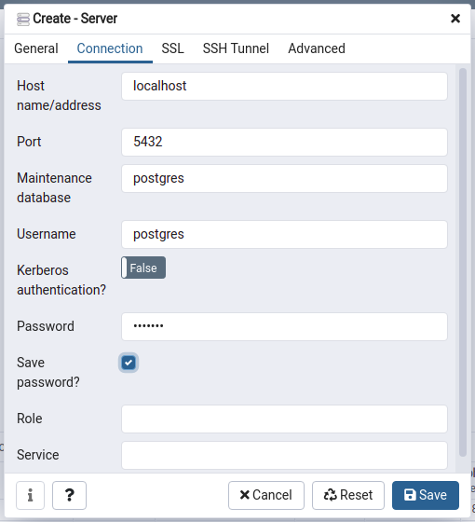

Si l’user postgres n’a pas encore de mot de passe (par défaut), passer par psql sur le terminal :

sudo -u postgres psql

Et utiliser la commande :

ALTER USER postgres PASSWORD 'newPassword';

Ensuite, clique droit sur Databases, Create, Database…
Renseigner le nom de la base de donnée : pagila

Puis télécharger les fichiers nécessaires à l’insertion dans la base de données, des tables et des données.

https://github.com/devrimgunduz/pagila

Utiliser la console psql :

postgres=# \c pagila
postgres=# \i pagila-schema.sql
postgres=# \i pagila-data.sql

